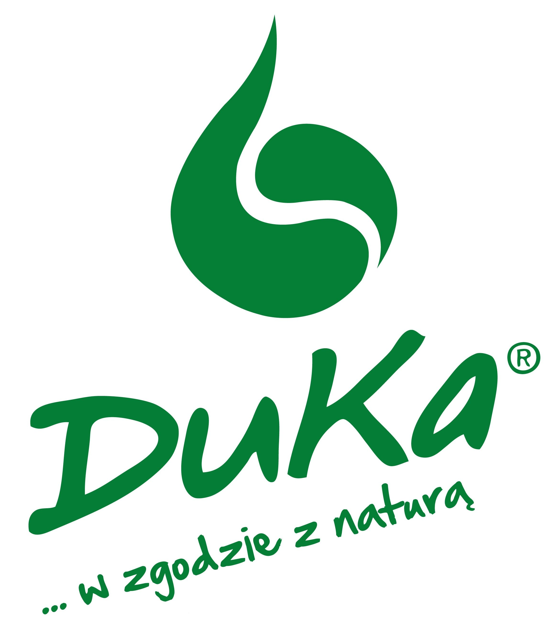
DOLOPHOS 16
Ekologiczny granulowany nawóz fosforowy z magnezem i wapniem, niezbędnych do nawożenia roślin. Nawóz fosforowy o działaniu zasadowym zawierający ok. 2,7 kg CaO na 1 kg P₂O₅ Fosfor, wapń i magnez w odpowiednim stosunku dla roślin.

16% P2O5 fosforu rozpuszczalnego w kwasach mineralnych
7% P2O5 fosforu rozpuszczalnego w 2 % kwasie mrówkowym
65% CaCO3 – węglan wapnia
15% MgCO3 – węglan magnezu

Charakterystyka

Nawozy fosforowe wywierają silny wpływ na jakość plonu, idealnie skomponowany stosunek fosforu do wapnia co ułatwia jego pobieranie przez rośliny przy niższym pH gleby . Ponadto wpływa na efektywność nawożenia azotem. Przy niedoborze fosforu rośliny są sztywne, bardziej kruche, a więc podatne na złamanie.
Fosfor w roślinie występuje głównie w połączeniach ze związkami organicznymi. Najwięcej fosforu zawierają nasiona. Nawożenie fosforem w powiązaniu z potasem zwiększa mrozoodporność i zmniejsza wylęganie. Ponadto fosfor korzystnie wpływa na ukorzenianie się roślin i krzewienie zbóż.
Zalecana roczna dawka DOLOPHOS 16:
- rzepak ozimy – 500 kg/ha
- burak cukrowy – 600 kg/ha
- zboża – 400 kg/ha
- ziemniaki – 400 kg/ha
- jęczmień – 300 kg/ha
- kukurydza – 400 kg/ha
Dolophos 16 dopuszczony do stosowania w uprawach ekologicznych IUNG Puławy
Warunki przechowywania:
Przechowywać w suchym miejscu, pod zadaszeniem oraz chronić opakowanie przed promieniami UV. Okres przydatności to 2 lata od daty produkcji (ze względu na trwałość opakowania)
Informacje dotyczące bezpieczeństwa i ochrony środowiska:
Nawóz stosowany zgodnie z przeznaczeniem nie stwarza niebezpieczeństwa. W trakcie rozsiewania, a zwłaszcza w razie pylenia w czasie wiatru – zaleca się używanie ochron oczu i dróg oddechowych oraz rękawic ochronnych. W przypadku zaprószenia oczu należy przemyć je duża ilością czystej wody. Zaleca się wtedy skorzystanie z pomocy lekarskiej.

Ekologiczny nawóz fosforowy z magnezem i wapniem
Wzmocnij swoje plony dzięki naszemu granulowanemu nawozowi fosforowemu!
Nasz nawóz fosforowy to innowacyjny produkt, który dostarcza roślinom niezbędne składniki odżywcze w idealnych proporcjach. Został opracowany z myślą o ekologicznych uprawach, stając się niezastąpionym wsparciem dla każdej plantacji.

Kluczowe cechy nawozu:
- Fosfor w optymalnej formie: Nasz nawóz zawiera 16% P₂O₅ szybko rozpuszczalnego w kwasach mineralnych oraz 9% P₂O₅ rozpuszczalnego w 2% kwasie mrówkowym, co zapewnia roślinom łatwy dostęp do fosforu, niezbędnego dla ich zdrowego wzrostu i rozwoju korzeni.
- Idealny stosunek składników: Zawiera ok. 2,7 kg CaO na 1 kg P₂O₅, co oznacza, że dostarcza wapń w odpowiednich proporcjach, wspomagając przyswajanie fosforu i poprawiając strukturę gleby. Optymalny stosunek wapnia do fosforu działa korzystnie na ich wzajemne przyswajanie, co zwiększa efektywność nawożenia.
- Skład mineralny: Oprócz fosforu, nawóz zawiera 65% CaCO₃ (węglan wapnia) oraz 15% MgCO₃ (węglan magnezu), co działa jako naturalny poprawiacz pH gleby oraz dostarcza niezbędne minerały, wspierając zdrowy rozwój roślin.
- Ekologiczne właściwości: Lepiszczem stosowanym do produkcji granulek jest melasa, która nie tylko sprawia, że nawóz ma doskonałe wskaźniki rozsiewania, ale również wspiera życie biologiczne gleby, poprawiając jej jakość i ułatwiając wchłanianie składników odżywczych przez rośliny.
- Zrównoważony rozwój: Stosowanie naszego nawozu fosforowego jest idealnym rozwiązaniem dla rolnictwa ekologicznego, które wymaga troski o środowisko, a jednocześnie potrzebuje skutecznych rozwiązań w zakresie nawożenia.
Zainwestuj w zdrowie swoich roślin i popraw jakość plonów dzięki naszemu ekologicznemu nawozowi fosforowemu!

Zastosowanie:
Nawóz jest przeznaczony do wszystkich upraw rolniczych i ogrodniczych. Aby uzyskać najlepsze rezultaty, zalecamy mieszanie nawozu z glebą, żeby fosfor mógł działać efektywnie, gdyż nie przemieszcza się w jej obrębie.

Opakowanie:
Nawóz dostępny jest w dużych opakowaniach typu Bigbag oraz mniejszych workach o pojemności 25 kg, co ułatwia transport i aplikację.

Wpływ na glebę:
Nawóz działa w zakresie pH od kwaśnej do umiarkowanej, co czyni go uniwersalnym rozwiązaniem dla różnych typów gleb.
Zainwestuj w zdrowie swoich roślin i popraw jakość plonów dzięki naszemu ekologicznemu nawozowi fosforowemu!
Początek formularza

